4.1 Cursos no gratuitos sobre el tipo de tecnología en general

4.1.1 Curso no gratuito 1 sobre el tipo de tecnología en general

Máster en Inteligencia Empresarial

Emagister.com y el centro formativo European Quality F. se complacen en presentarte el Máster en Business Intelligence, una formación en modalidad de estudio online (se realiza a través del aula virtual), con una duración de 1000 horas de carga docente durante el periodo de un año natural desde el momento de la matriculación.

¿Cuáles son los objetivos de este curso?
Esta formación tiene por objetivo el capacitarte, en una alta cualificación, como analista de inteligencia de negocio. Desarrollarás conocimientos y habilidades técnicas fundamentales para una óptima toma de decisiones estratégicas en las empresas, aprendiendo cómo sacar el máximo provecho de herramientas y modelos de análisis de datos, gestión prectiva, etcétera. Recibirás unos conocimientos y habilidades del más alto nivel, para trabajar en un sector altamente competitivo y en constante evolución.

¿A quién va dirigido?
Un curso indicado para todas aquellas personas que quieran ahondar en la práctica de la Inteligencia de Negocio, recibiendo un perfil alto como profesionales en este sector. Continúa en Emagister.com para descubrir toda la información que necesitas sobre este curso y/u otros similares dentro de la categoría de estrategia de empresa.

Titulación
Máster en Inteligencia de Negocio; expedido por European Quality Formación y avalado por la ANCED (Asociación Nacional Centros e-Learning y a Distancia). NOTARIO EUROPEO: por solo +26 € consigue la legitimización ante Notario Europeo
Precio
750€ IVA incluido.




http://www.emagister.com/master-inteligencia-empresarial-cursos-3166832.htm

4.1.2 Curso no gratuito 2 sobre el tipo de tecnología en general

Online - Curso Sugar-Suite CRM

Aplicable a campos tan diversos como al customer intelligence, al scoring financiero o al análisis predictivo en la retención y pérdida de clientes, ya no se concibe una moderna organización que no utilice la Minería de Datos para obtener claras ventajas competitivas.
En nuestra implementaciones, usamos técnicas avanzadas con el uso de gran variedad de algoritmos, creación manual de árboles de decisión, lógica compleja, etc…
La Minería abre un campo de posibilidades espectacular para el tratamiento de grandes volúmenes de datos, mediante la realización de simulaciones y cálculos complejos.
Temario:
- Qué es Data Mining. Introducción y ejemplos
- Algoritmos de Data Mining:
  - Algoritmos de clustering: KNN
  - Árboles de decisión
  - Regresión Lineal
  - Algoritmos Bayesianos
- Herramientas de Data Mining: Weka
  - Formato de datos
  - Exploración de datos
  - Clasificación de algoritmos
  - Visualización
  - KnowledgeFlow
  - Experimenter
- Ejemplos sencillos sobre distintos algoritmos y análisis de los resultados obtenidos


Fecha
27 y 28 de Abril 2016
Temario
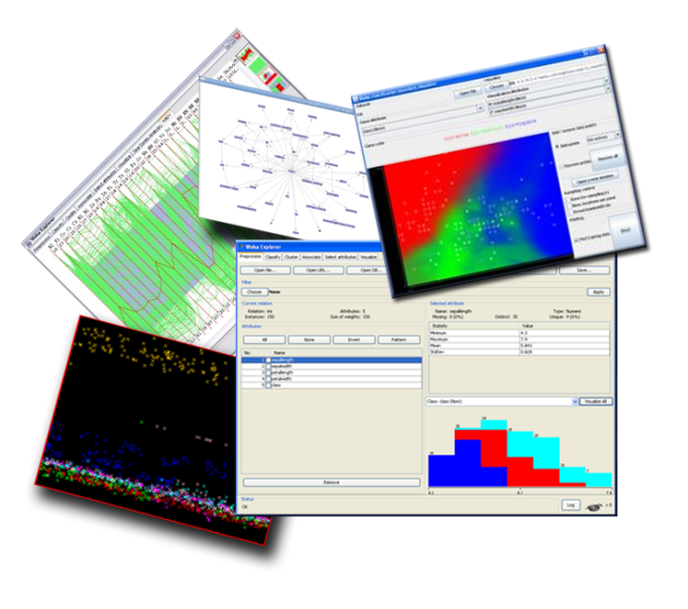
Link
Lugar
Plataforma web con profesor
Horario
16:00 h - 21:00 h ( CEST - Madrid)
Precio
195€ / persona

http://www.stratebi.com/cursos/datamining

4.1.3 Curso no gratuito 3 sobre el tipo de tecnología en general

Experto en Minería de Datos
Imparte:


Delena Formación

Modalidad:

Distancia

Precio:


229 €

Comienzo:

Consultar rellenando el formulario

Lugar:

Se imparte a Distancia

Duración:

250 Horas

Programa

Introducción
1. Minería de datos: conceptos, técnicas y sistemas
2. Entorno de trabajo de SPSS Clementine
3. Entorno de trabajo de SAS Enterprise Miner
4. Fase de selección en minería de datos
5. Fase de selección en SAS Enterprise Miner y SPSS Clementine
6. Fase de selección en SPSS Muestras Complejas y SAS Base
7. Fase de exploración en minería de datos
8. Fase de exploración en SAS Enterprise Miner y SPSS Clementine
9. Fase de exploración en SPSS y SAS
10. Fases de limpieza y transformación de datos
11. Las fases de limpieza y transformación de datos en SAS Enterprise Miner y SPSS Clementine
12. Fases de limpieza y transformación de datos en SPSS y SAS
13. Fase de minería de datos. Técnicas predictivas de modelización
14. Técnicas predictivas de modelización con SAS Enterprise Miner y SPSS Clementine
15. Técnicas predictivas de modelización con SAS y SPSS
16. Técnicas descriptivas y predictivas de clasificación. Clusters y árboles de decisión
17. Clusters y árboles de decisión con SAS Enterprise Miner y SPSS Clementine
18. Clusters y árboles de decisión con SAS y SPSS
19. Redes neuronales
20. Redes neuronales con SAS Enterprise Miner y SPSS Clementine.

https://www.formazion.com/experto-en-mineria-de-datos-distancia-263812_q08.html

